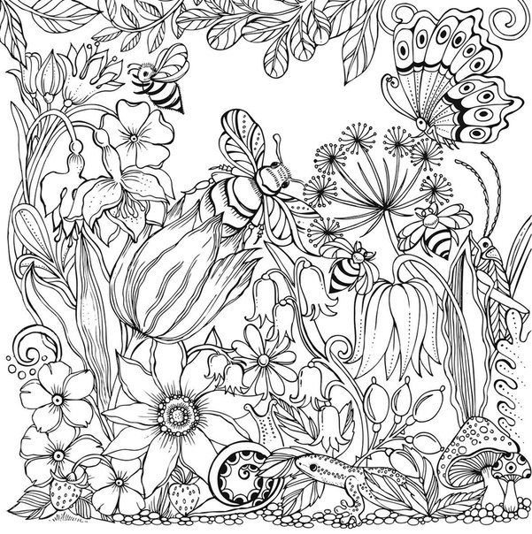

Раскрась и подсчитай:

цветы-

плоды-

грибы-

насекомые-

Кто спрятался ещё? -

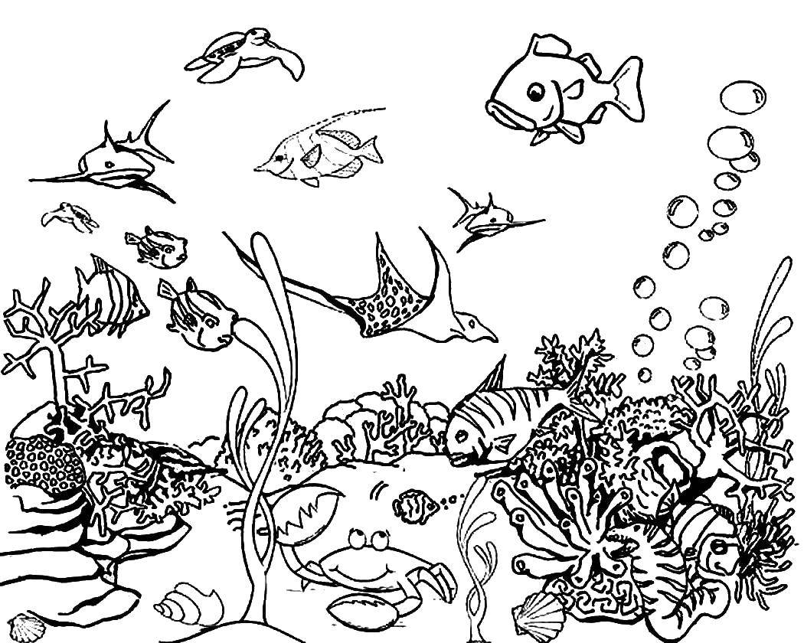

Раскрась и подсчитай морских жителей:

рыбы-

моллюски-

морская черепаха-

краб-

Кто спрятался ещё? -

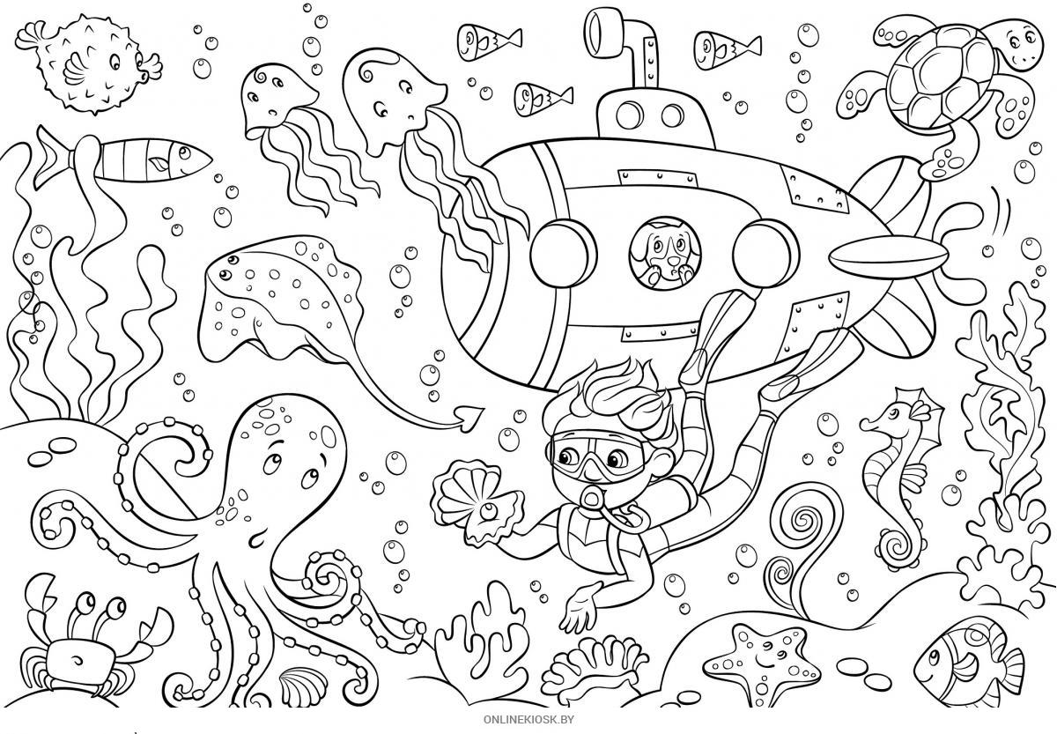

Раскрась и подсчитай морских жителей:

рыбы-

медузы-

морская черепаха-

краб-

Кто спрятался ещё? -

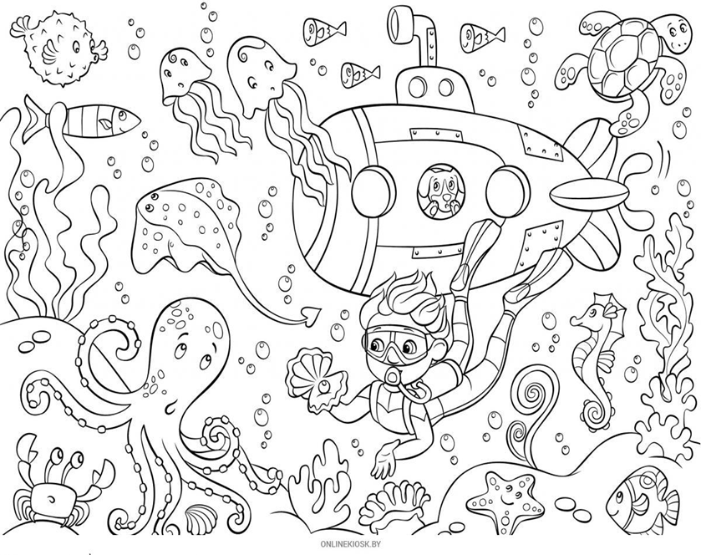

Раскрась и подсчитай морских жителей:

рыбы-

медузы-

морская черепаха-

краб-

Кто спрятался ещё? -